É R T E S Í T É S
Tudatjuk a falu lakosságával, hogy
2020.október 24.-én (szombaton) 12.00 - 16.30 óra között
Őszi lomtalanítás lesz községünkben. A fenti
időpontban lehetőségük lesz a hulladék térítésmentes
átadására a Jányoki úton lévő hulladékgyűjtő helyen.
Mi tartozik a nagykapacitású konténerbe:
a háztartásban feleslegessé vált felszerelési és berendezési tárgyak, szőnyegek, textíliák,kerti bútorok, nagy darabos műanyag játékok (bútorok a lehető legkissebb részekre szétszedve !) és egyéb használhatatlanná vált lim-lom.
Fontos tudnivaló: A lomtalanítás során nem szállíthatunk el : komunális hulladékot, veszélyes hulladékot (pl.olajat,festékeket,akkumlátort), teljes üvegezett ablaktáblákat !
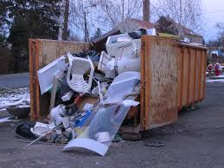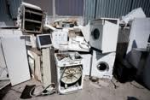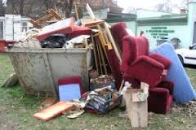

Elektrohulladék gyűjtése

2020.október 24.-től(szombat) - 2020.november 7-ig (szombat)
elektrohulladék gyűjtés lesz szervezve.
Gyűjtés helye: a Jányoki úton lévő hulladékgyűjtő hely.
Mi értendő az elektrohulladék fogalma alatt:
- hűtőgép, fagyasztó, mosógép, televízió, képernyő, számítógép, nyomtató
mosogatógép, mikrosütő, ventilátor, porszívó ,hajszárító, kábel, fúrógép és egyéb.
Fontos tudnivaló: Az elektrohulladéknak tartalmaznia kell egy nem működő vagy egyéb
módon károsodott elektro egységet (pl. elektromotor).
Köszönjük,hogy ezzel is hozzájárulnak az egészséges környezet
megvédéséhez !
(a gyűjtéssekkel kapcsolatos információ: 0903693513)

O Z N Á M E N I A
Oznamujeme občanom, že dňa 24.októbra 2020
/v sobotu/
sa v našej obci uskutoční
v čase medzi 12.00 hod. – 16.30 hod.
Jesenný zber objemového odpadu
Občania objemový odpad môžu doniesť v uvedenom čase bezplatne na zberné miesto na Janíckej ceste do veľkokapacitných kontajnerov.
Čo patria do veľkokapacitných kontajnerov ?
napr. koberce, podlahoviny, umývadlá, matrace, detské kočíky a pod.
Nábytok všetkého druhu - musí byť rozmontovaný alebo porúbaný na najmenšie časti !
Dôležité upozornenie !

Do veľkoobjemového odpadu nepatrí – komunálny odpad, nebezpečný odpad ako sú obaly z farieb, oleje ,žiarovky, batérie, akumulátory, biologický odpad (tráva konáre, lístie)

Zber elektroodpadu
od 24. októbra 2020 (sobota) do 7. novembra 2020 (sobota)
sa uskutoční zber elektroodpadu.
Miesto uloženia elektroodpadu: elektroodpad je možné umiestniť na zbernom mieste na Janíckej ceste.
Čo sa rozumie pod elektroodpadom:
- chladničky, mrazničky, práčky, televízory, monitory, počítače, tlačiarne, umývačky riadu, mikrovlnné rúry, ventilátory, vysávače, fény, káble, vypínače, vŕtačky.
Dôležité upozornenie: Dovezený elektroodpad musí mať prítomnú nefunkčnú alebo inak poškodenú elektrickú jednotku (elektromotor a pod.)
Ďakujeme Vám, že prispejete skrášľovaniu životného prostredia.

(bližšie informácie ohľadne zbierok na tel.č.: 0903693513)

